Jahrgangsstufe 5/6 Rom – ein Imperium entsteht (Vgl. KLP IF 3)
)
Mögliche Überprüfungsformate | Kompetenzen | Leistungsbewertung im Fach Gesch./Politik
- SuS ordnen in Gruppen je einer von vier Karten die entsprechenden Bilder/Begriffe zu  - SuS einigen sich in ihrer Gruppe auf eine für ihre Karte zutreffende Überschrift  - SuS präsentieren das Ergebnis ihrer Gruppenarbeit: sie erzählen zu ihren ausgewählten Bildern/Begriffen und begründen die Auswahl ihrer Überschrifte | Methoden – und Handlungskompetenz (  - Geschichtskarten, politisch-thematische Karten und Schaubilder beschreiben (u.a. Thema, dargestellten Raum, Zeit, Legende, wesentliche Informationen)  Sach- und Urteilskompetenz  - die wichtigsten Phasen der Ausweitung Roms vom Stadtstaat zum Weltreich beschreiben | 1. Mündliche Beiträge  - Reproduktion von Kenntnissen über historisch-politische Sachverhalte  - Bereitschaft und Fähigkeit zu erzählen und nachzuerzählen  - Selbstständige Präsentation von erarbeiteten Gegenständen  2. Schriftliche und gestalterische Beteiligung  - Reproduktion von Kenntnissen über historisch-politische Sachverhalte und Zusammenhänge in schriftlicher Form  3. Diskursive und handelnde Beteiligung  - Fähigkeit und Bereitschaft in Gruppen zu arbeiten  4. Gruppenleistungen  - Bereitschaft und Fähigkeit festgelegte Aufgaben in einer Gruppe zu übernehmen

Erwartete Bilder und Begriffe erwartete Inhalte der Erzählung erwartete Begründung

Karte 1 (um 500 v. Chr.): Romulus und Remus, Bauern, Rom Sage Romulus und Remus nur eine Stadt
Stadtstaat, Italien, Europa Agrarstaat

Karte 2 (um 275 v. Chr.: Straßen, Legionäre, Reisewagen, Lange Wege, große Stadt, Straßen zur Vergrößerung durch Kriege
Wasserleitungen, Versorgung und zum Marschieren zu Land
Landmacht, Italien, Europa

Karte 3 (um 133 v.Chr.): Legionäre, Boote, Triumphbogen, Überquerung der Alpen, große Heere: Vergrößerung durch Kriege
Straßen, Waserleitungen, Provinzen Fortbewegung und Transport auch zu zu See
Seemacht, Europa, Afrika, Asien Wasser

Karte 4 (um 117 n.Chr.): Legionäre, Provinzen, Wasserleitungen, Grenzsicherung größte Ausdehnung
Triumphbogen, Straßen, Boote, Widerstand der Germanen
Kaiser Augustus, Germanen, Limes Stadtgründungen
Gallier, Colonia
Imperium, Europa, Afrika, Asien

Die Lernvoraussetzungen der Gruppen sind besonders bei den Erzählungen und Begründungen angemessen zu berücksichtigen.

- Schneide die Karten aus und klebe sie in der richtigen Reihenfolge auf.

- Schreibe zu jeder Karte den passenden Satz dazu:
- In den Anfängen gab es nur den Stadtstaat in Latium.
- Das Römische Reich ist zum Imperium geworden.
- Italien wird von Rom beherrscht.
- Rom dehnt sich rund um das Mittelmeer aus.

- Du findest auf dem Bilderbogen verschiedene Bilder und Begriffe. Kreuze in der Tabelle an, welche Bilder und Begriffe zu welcher Karte gehören. Aber Achtung: Du kannst sowohl Bilder als auch Begriffe mehrfach verwenden!

 | um 500 v. Chr. / Karte w | um 300 v. Chr. / Karte x | um 150 v.Chr. / Karte y | um 200 n.Chr. / Karte z

Bild 1
Bild 2
Bild 3
Bild 4
Bild 5
Bild 6
Rom
Provinzen
Germanen
Europa
Asien
Afrika
Straßen
Limes
Colonia
Imperium
Stadtstaat
Landmacht
Seemacht
Italien

Die folgenden 3 Seiten dienen lediglich dem Hinweis auf die Copyrights!

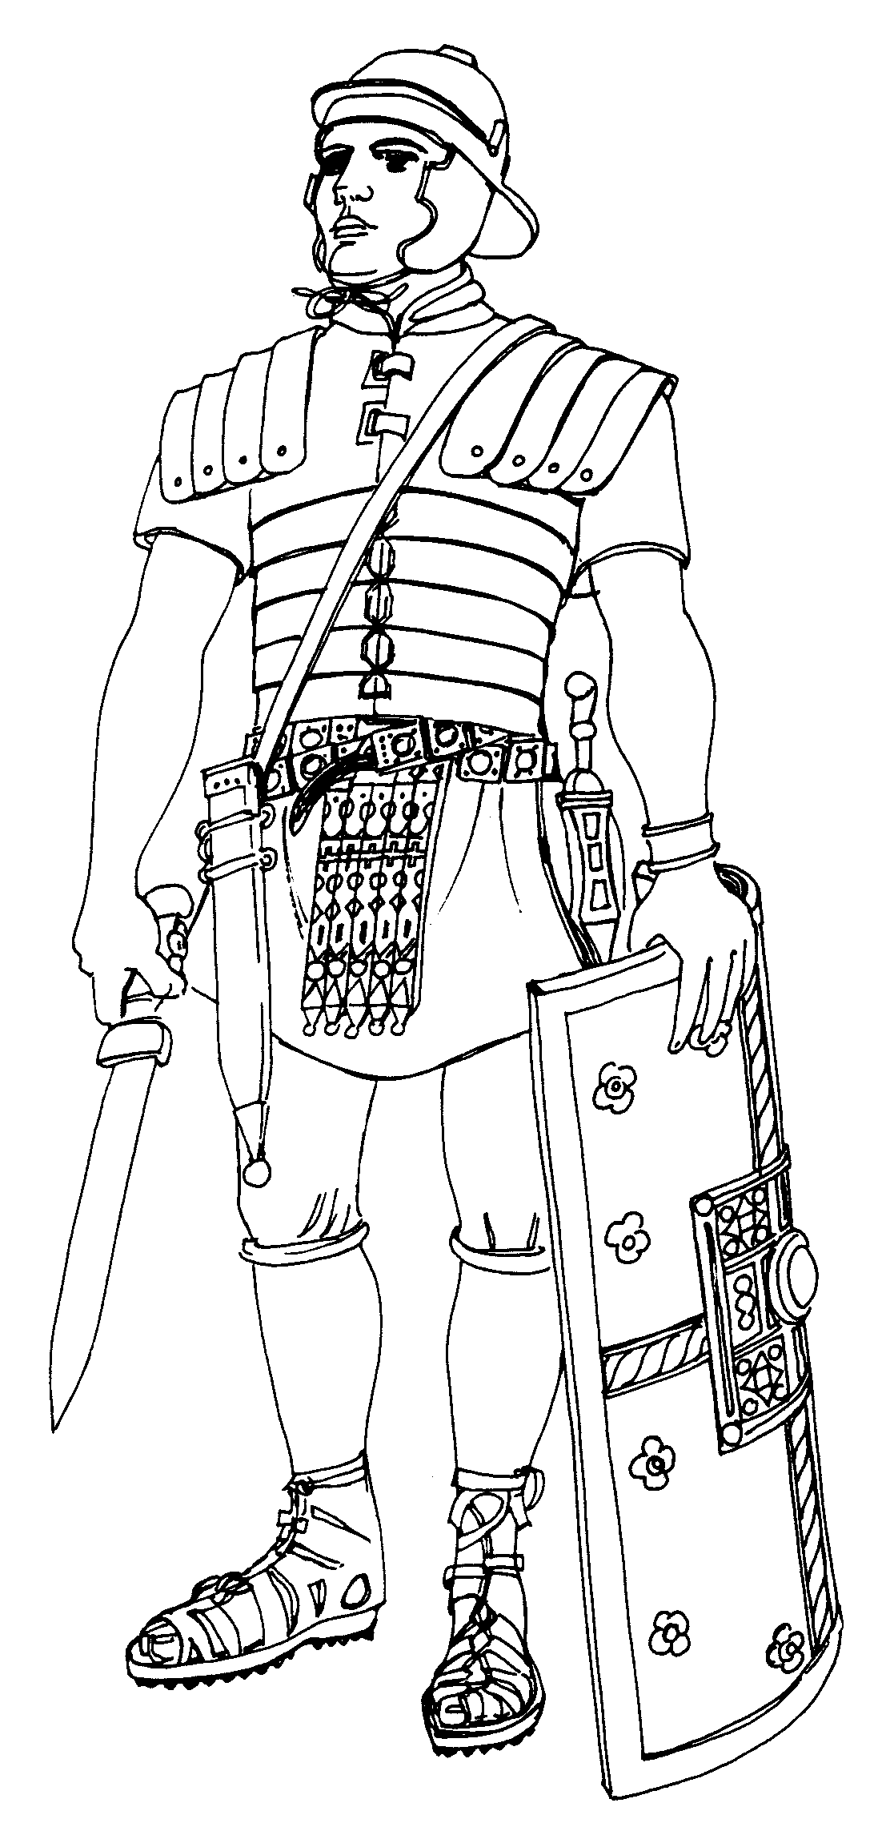

http://prepolino.ch/themen/roemer/bilder/legionaer.gif
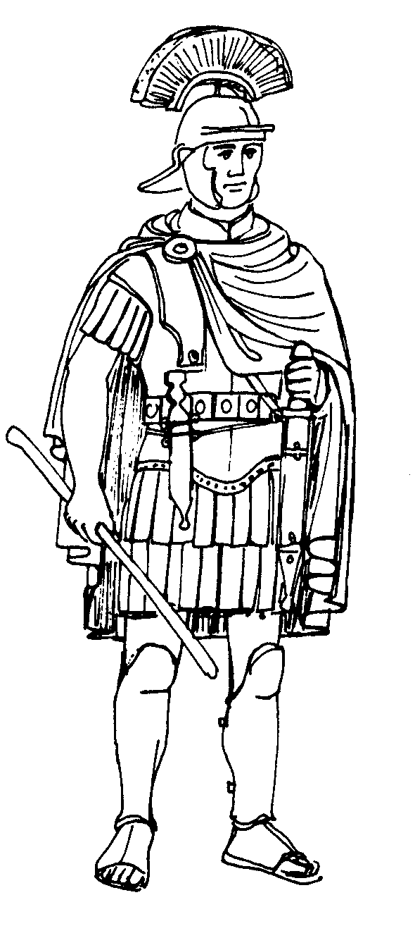

http://prepolino.ch/themen/roemer/bilder/centurio.gif

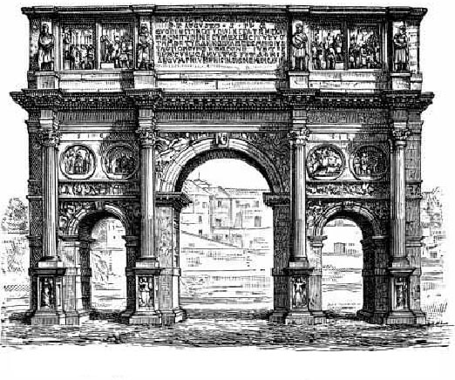

http://de.wikipedia.org/w/index.php?title=Datei:RomeConstantine%27sArch03.jpg&filetimestamp=20050119212207

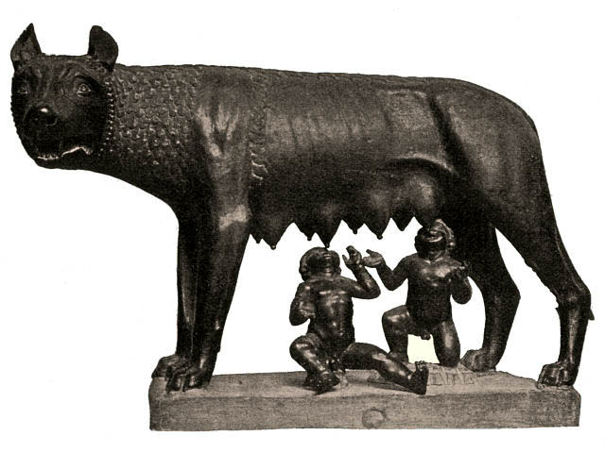

http://de.wikipedia.org/w/index.php?title=Datei:She-wolf_suckles_Romulus_and_Remus.jpg&filetimestamp=20050617193052

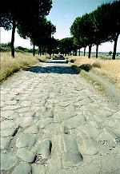

Veröffentlichung mit freundlicher Genehmigung von Bernd Liermann

